大数据日知录

大数据处理目标是从海量异质数据中挖掘知识，包含数据收集，存储，分析与挖掘以及展示等。

1. 数据分片与路由

抽象映射：key → partition → machine
哈希分片：H(key) = hash(key) mod K 缺点：扩展不灵活
虚拟桶： key → vBucket → servers
一致性哈希 ：哈希空间构成一个环
范围分片

2. 数据复制与一致性

CAP： 强一致，可用，分区容忍
事务ACID：原子，一致，隔离，持久
BASE：基本可用，柔性状态，最终一致性
幂等性
一致性分类：
强一致性
最终一致性
因果一致性：一致性发生进程之间有因果依赖关系的情形下
读你所写一致性:
会话一致性
单调读一致性
单调写一致性
副本更新策略：
主从更新：
同步更新
异步更新
混合方式：R+W>N
任意节点更新：
同步
异步
一致性协议：
二阶段提交: 表决阶段：协调者向参与者发送VOTE_REQUEST, 参与者向协调者返回VOTE_COMMIT或者返回VOTE_ABORT。 提交阶段： 协调者收集信息，如果可以提交，协调者向参与者发送GLOBAL_COMMIT, 否则发送GLOBAL_ABORT, 参与者根据消息提交或取消事务。
三阶段提交：将2PC的提交阶段分为：预提交和提交阶段
向量时钟：生成事件之间偏序关系的算法。
RWN协议： R+W> N
Paxos协议：
准备阶段（占坑阶段）
  - 第一阶段A：Proposer选择一个提议编号n，向所有的Acceptor广播Prepare（n）请求。
  - 第一阶段B：Acceptor接收到Prepare（n）请求，若提议编号n比之前接收的Prepare请求都要大，则承诺将不会接收提议编号比n小的提议，并且带上之前Accept的提议中编号小于n的最大的提议，否则不予理会。
- 接受阶段（提交阶段）
  - 第二阶段A：整个协议最为关键的点：Proposer得到了Acceptor响应
    - 如果未超过半数accpetor响应，直接转为提议失败；
    - 如果超过多数Acceptor的承诺，又分为不同情况：
      - 如果所有Acceptor都未接收过值（都为null），那么向所有的Acceptor发起自己的值和提议编号n，记住，一定是所有Acceptor都没接受过值；
      - 如果有部分Acceptor接收过值，那么从所有接受过的值中选择对应的提议编号最大的作为提议的值，提议编号仍然为n。但此时Proposer就不能提议自己的值，只能信任Acceptor通过的值，维护一但获得确定性取值就不能更改原则；
  - 第二阶段B：Acceptor接收到提议后，如果该提议版本号不等于自身保存记录的版本号（第一阶段记录的），不接受该请求，相等则写入本地。
Raft协议：
它将一致性分解为多个子问题：Leader选举（Leader election）、日志同步（Log replication）、安全性（Safety）

3.大数据常用算法

bloom filter
计数bloom filter
skip list
lsm tree
merkle哈希树
snappy与LZSS算法：动态字典
cuckoo哈希：
使用两个哈希函数hashA、hashB计算对应的key位置：
1、两个位置均为空，则任选一个插入；
2、两个位置中一个为空，则插入到空的那个位置
3、两个位置均不为空，则踢出一个位置后插入，被踢出的对调用该算法，再执行该算法找其另一个位置，循环直到插入成功。
4、如果被踢出的次数达到一定的阈值，则认为hash表已满，并进行重新哈希rehash

4.集群资源管理与调度

YARN， Mesos， Corona，Quincy
docker swarm
资源组织模型→ 调度策略→ 任务组织模型
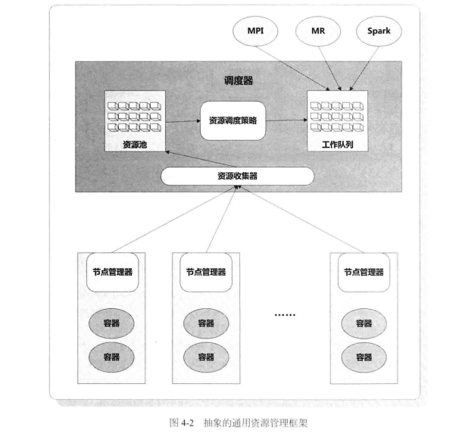

资源异质性与工作负载异质性
数据局部性
抢占与非抢占式调度
资源分配粒度
饿死与死锁问题
集中调度器，两级调度器与状态共享调度器
FIFO调度策略
公平调度策略
能力调度器
延迟调度策略
主资源公平调度策略

5. 分布式协调系统
chubby zookeeper

6. 分布式通信

序列化与远程调用，消息队列，多播
pb, thrift
kafka zeroMQ
Gossip, 具体更新模型分为3种：全部通知模型，反熵模型，散布谣言模型

7. 数据通道
Log收集
数据总线： 近实时性，数据回溯能力，主题订阅能力 (databus, wormhole)

8. 分布式文件系统
GFS HDFS
文件存储布局：行式存储，列式存储，混合存储
纠删码

9. 内存kv数据库
redis

10. 列式数据库
hbase

11. 大规模批处理系统
mapreduce， DAG

12. 流式计算

13. 交互式数据分析

